10. Sichtbarkeitstransformation
und Visible Surface Determination

Betrachtungstransformationen (Viewing transformations)

In der Regel wird bei der Implementierung der Projektion in die Bildschirmebene auch das Clipping vorbereitet.

Anstelle der Projektion auf eine Ebene und einem Clippen in dieser Ebene transformiert man in ein kanonisches Sichtvolumen (Sichtkörper, i.allg. ein Quader) und clippt an dessen Seitenflächen.
Dann: Projektion in Ebene auf einheitliche Weise.

Im Folgenden Darstellung nach van Dam (2001) und Schlechtweg (2001).

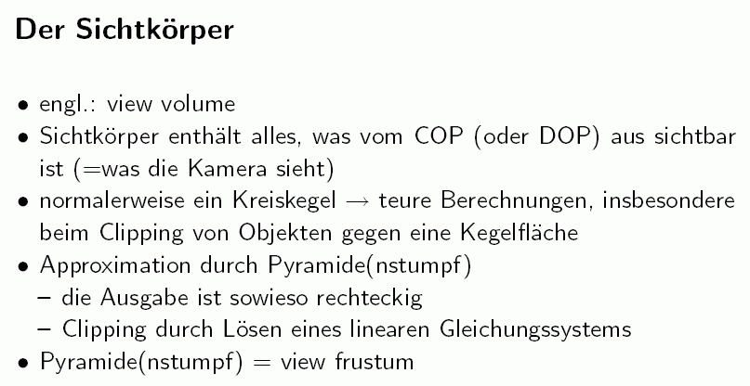

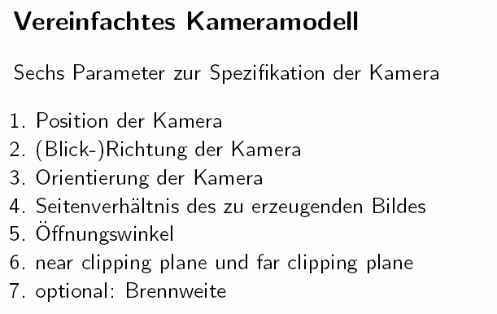
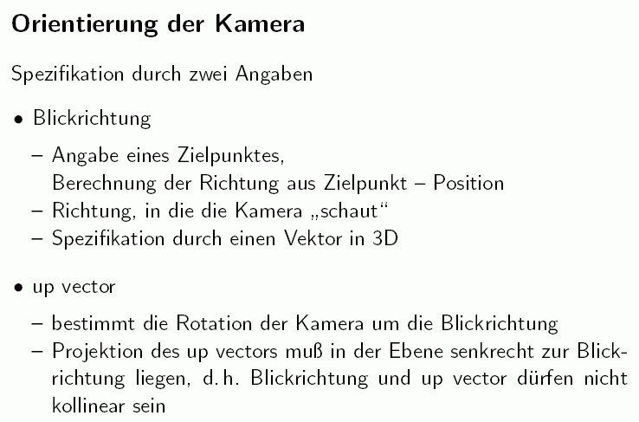

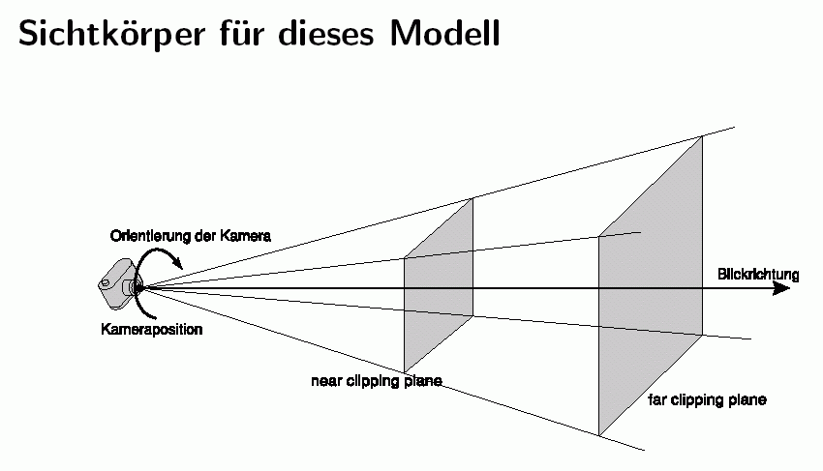
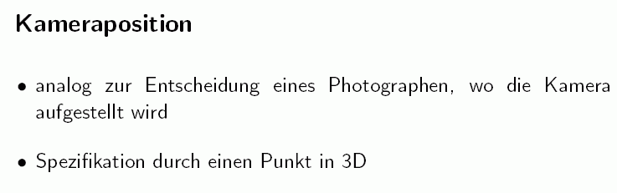

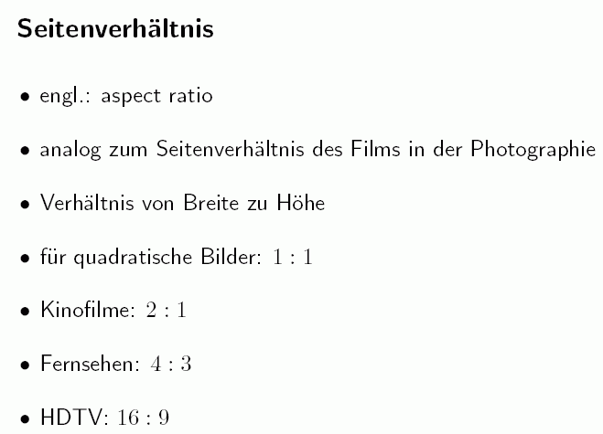
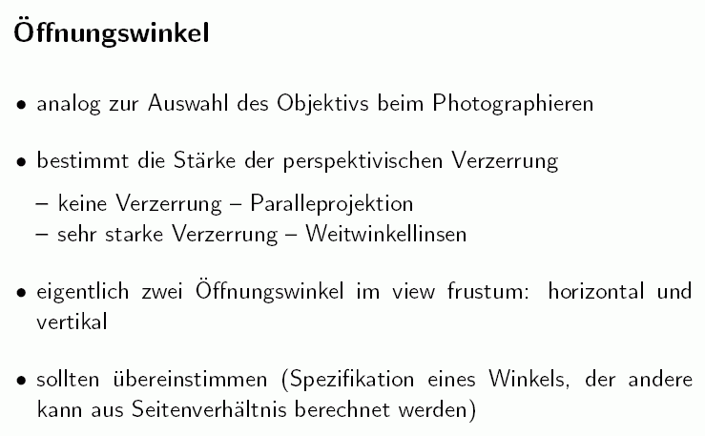

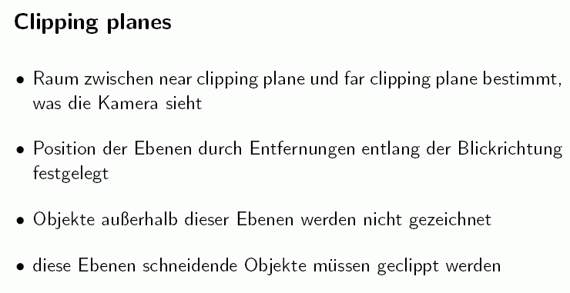
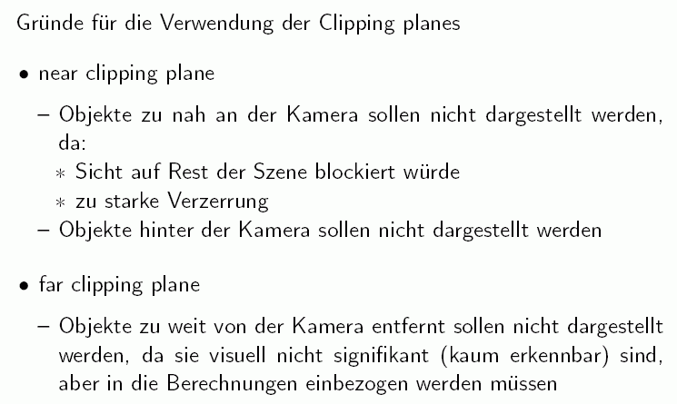
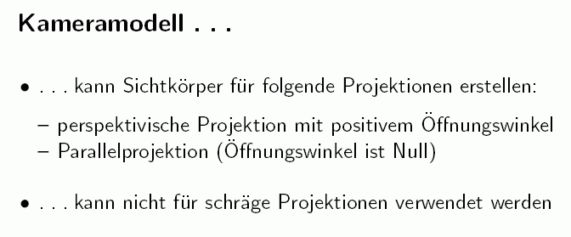
Welche Transformation ist rechnerisch anzuwenden, um die Betrachtungstransformation (Abbildung in den Bildschirmausschnitt) durchzuführen?

Ziel: Herleitung einer Transformationsmatrix (für Objektdarstellung in homogenen Koordinaten)

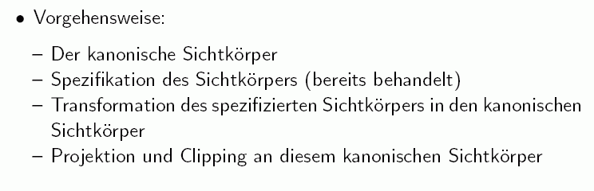

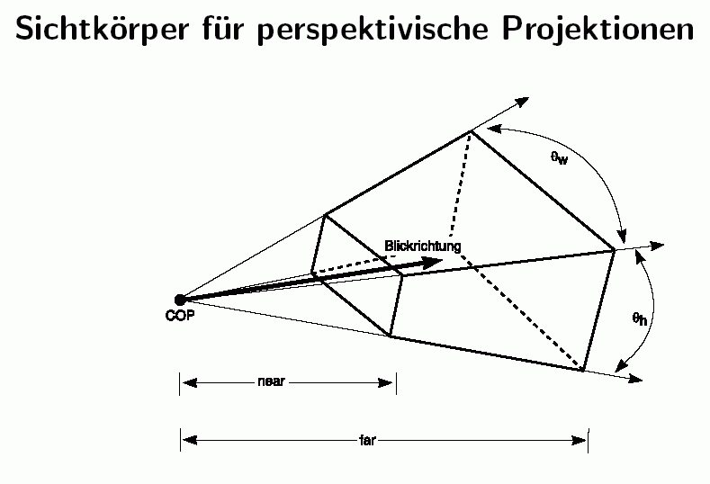

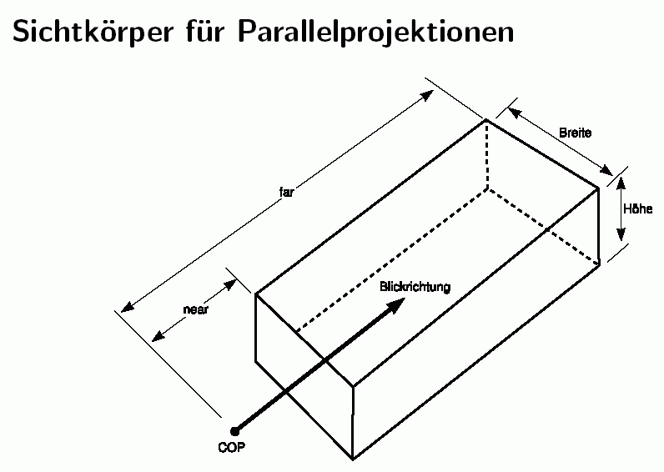
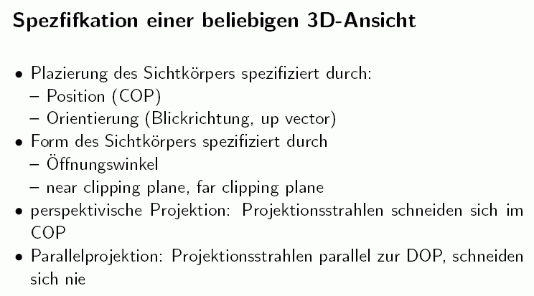

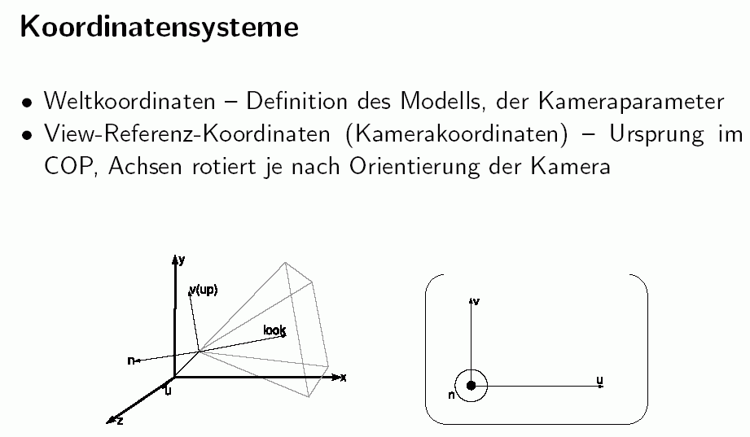
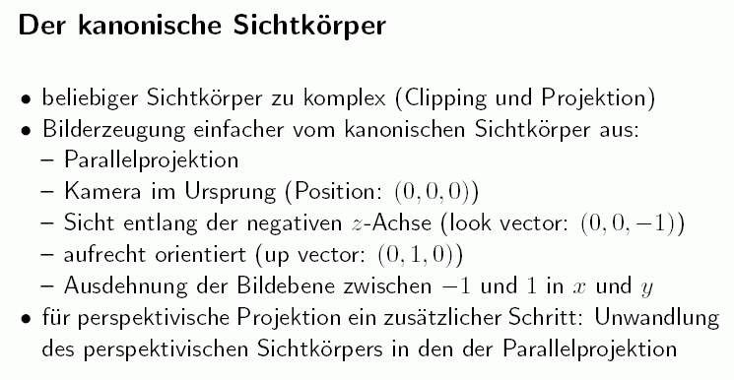
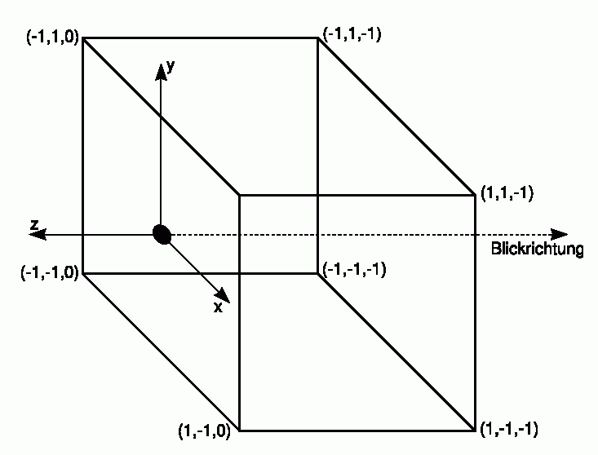
Vorgehen in einzelnen Schritten:

1. Verschiebung des Projektionszentrums (COP) in den Koordinatenursprung

2. Rotation zur Ausrichtung der Kamera (Drehmatrix: Inverse der Matrix M, deren Spalten den Orientierungsvektoren der Kamera entsprechen; diese Matrix ist orthogonal → M^{–1} = M^{T})

3. Skalierung in der xy-Ebene, um den Öffnungswinkel zu berücksichtigen

4. äquiforme Skalierung, um die far-clipping-planes anzugleichen

5. falls Sichtkörper für perspektivische Projektion vorlag: dessen projektive Transformation in den kanonischen Sichtkörper für die Parallelprojektion (Quader)

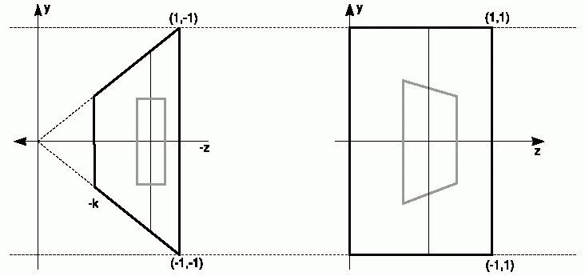

[ebenfalls als eine 4×4-Matrix D in homogenen Koordinaten darstellbar]

genauere Herleitung und Spezifikation der Matrizen siehe
http://www-gs.informatik.tu-cottbus.de/cg2_v07a.pdf

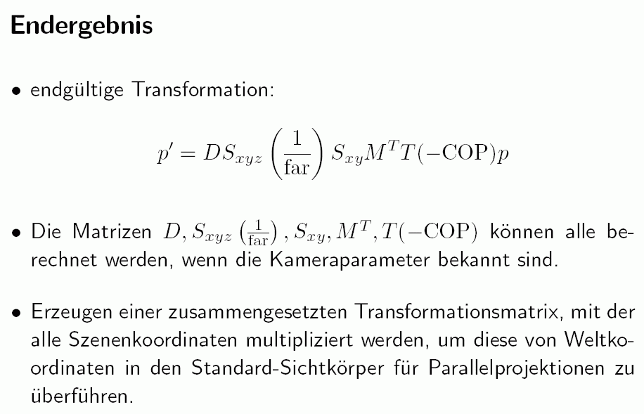

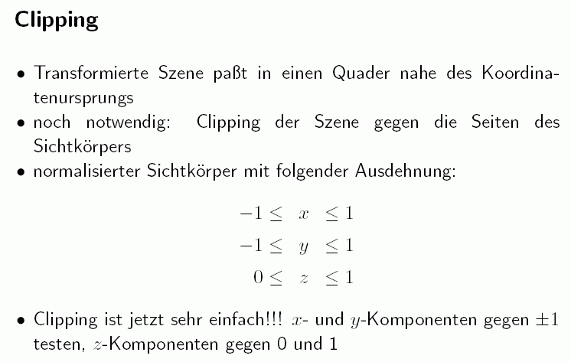

es kann eine Variante des Cohen-Sutherland-Algorithmus angewandt werden:

6-Bit-Binärcode anstatt 4-Bit im planaren Fall
Bit 5: gesetzt für Punkte (x, y, z) oberhalb des Sichtvolumens
Bit 4: unterhalb
Bit 3: rechts
Bit 2: links
Bit 1: hinter dem Sichtvolumen
Bit 0: vor dem Sichtvolumen

damit dann analoge Oder- und Und-Abfrage wie im planaren Cohen-Sutherland-Algorithmus.
(Vgl. Rauber 1993, S. 147 f.)

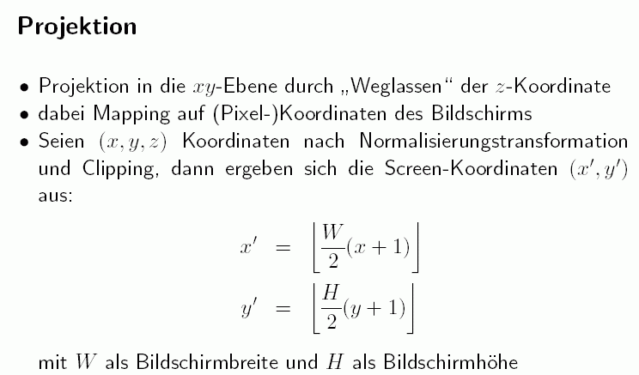

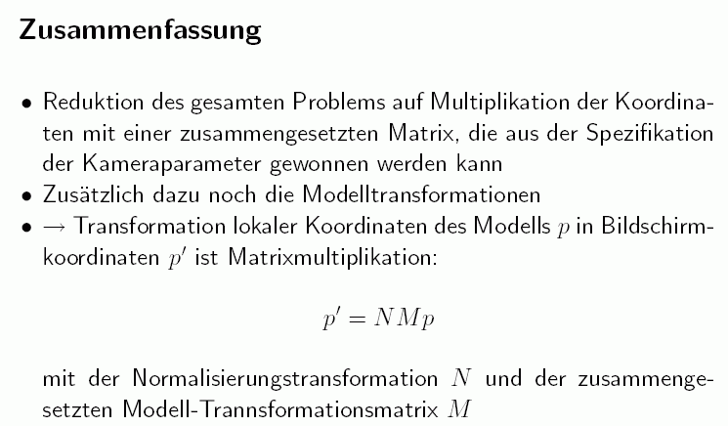

Visibilitätsrechnung

"Hidden Surface Removal" (HSR)
"Visible Surface Determination" (VSD)

Problem der Verdeckung (Unsichtbarkeit von Teilen einer Szene) entsteht dadurch, dass Projektionen nicht injektiv sind

⇒ mehrere Objektpunkte haben denselben Bildpunkt ("Projektionsäquivalenz"), aber nur einer davon ist "sichtbar" (= bestimmt Farbe u. Intensität des betr. Pixels).

Im Folgenden:
- Problemdefinition
- Konservative Sichtbarkeitstests für die Vorverarbeitung
- Algorithmen (hier nur drei, es gibt sehr viel mehr!)

Problemdefinition:

Gegeben sei eine Menge von 3D-Objekten und die Spezifikation einer Ansicht dieser Szene (Kameramodell).
Problem: Bestimme, welche Linien oder Flächen der gegebenen Objekte unter der gegebenen Ansicht sichtbar sind.

Drei Klassen von Algorithmen:

1. Bildraumalgorithmen (→ image precision)
- Sichtbarkeit wird für diskrete Bildpunkte bestimmt
- Beispiel: z-Buffer

2. Objektraumalgorithmen (→ object precision)
- exakte Sichtbarkeitsbestimmung im Modellraum
- Beispiele: Clipping von Polygonen an Polygonen, 3D-Tiefensortierung, BSP-Bäume

3. Hybride Algorithmen
- arbeiten sowohl im Objekt- als auch im Bildraum

Zusätzlich: "konservative Sichtbarkeitstests" (Vorverarbeitung): Aussondern von mehr oder weniger "trivialen" Fällen. Beispiel: Back-face culling.

Back-face culling

Entfernen von nicht sichtbaren Rückseiten, d.h. von allen Polygonen, die vom Betrachter weg zeigen
(diese Rückseiten machen etwa die Hälfte aller Flächen aus!)

setzt voraus:
- Objekte sind als Polygonnetze modelliert, der Betrachterstandpunkt liegt außerhalb
- Polygone sind orientiert: Festlegung von "innen" und "außen" hinsichtlich des modellierten Körpers.

Testgrundlage: nach außen zeigende Normalen der Polygone.

Zwei Möglichkeiten der Betrachtung:
- Line-of-Sight-Interpretation
- Halbraum-Interpretation

Line of Sight (LOS):
Strahl vom Betrachterstandpunkt (COP) zu einem beliebigen Punkt des Polygons
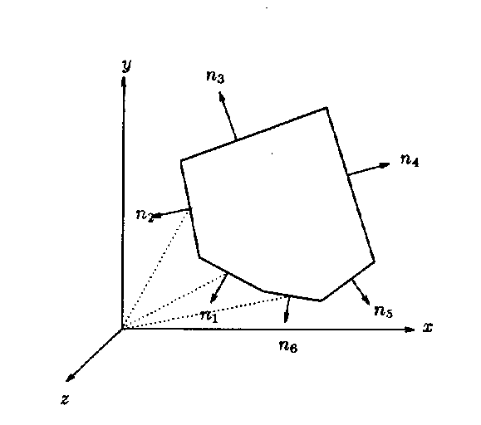
(bei Parallelprojektion ist die LOS identisch mit der DOP)

Zeigt die Normale zur selben Seite wie die LOS (Winkel < 90°), dann handelt es sich bei dem Polygon um eine zu entfernende Rückseite.

Rechnerisch: Skalarprodukt prüfen
LOS ⋅ Normale > 0 ⇒ unsichtbar
LOS ⋅ Normale ≤ 0 ⇒ möglicherweise sichtbar

Halbraum-Interpretation:
Normalenform der Ebenengleichung für die Polygon-Ebene:
(Normale ⋅ x) + D = 0

Die Ebene teilt den übrigen Raum in zwei Halbräume:
(Normale ⋅ x) + D > 0: x liegt im positiven Halbraum
(Normale ⋅ x) + D < 0: x liegt im negativen Halbraum

Polygon zeigt vom Betrachter weg, wenn sich der Betrachterstandpunkt (COP) im negativen Halbraum befindet:
unsichtbar, wenn (Normale ⋅ COP) + D < 0

beide Interpretationen sind letztlich äquivalent (LOS lässt sich aus COP und Polygonpunkt berechnen).

Algorithmen zur Visible Surface Determination

1. Z-Buffer-Algorithmus

häufig in der Hardware implementiert
z-Buffer (z-Puffer, Tiefenpuffer): pixelbezogener Speicher für die z-Werte
- schon 1974 vorgeschlagen, aber damals nicht realisiert
- heute dominierender Algorithmus für Rastergeräte

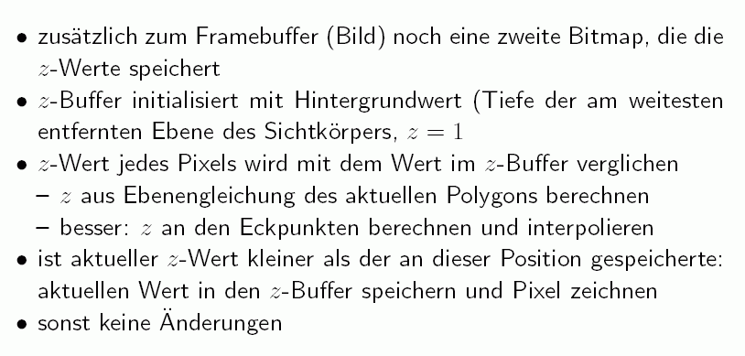
Vorgehensweise:
die Polygone können in jeder beliebigen Reihenfolge gezeichnet werden

Beispiel:
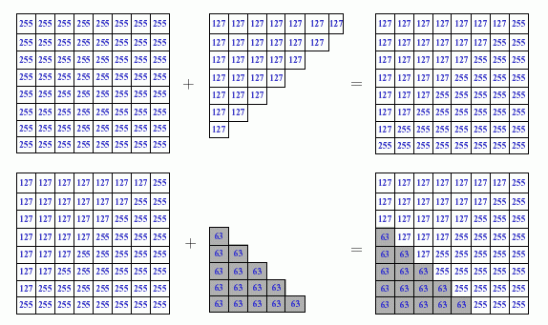
(hier z-Werte nicht zwischen 0 und 1, sondern zwischen 0 und 255; implementationsabhängig)

Algorithmus:

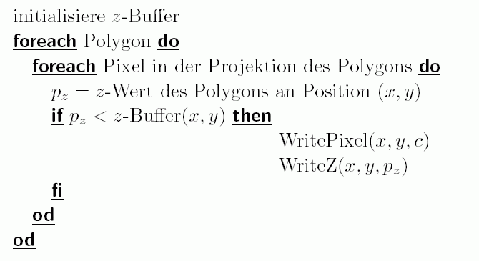
Effiziente Implementierung: z-Werte im Inneren der Polygone durch Interpolation bestimmen
- ähnliche Vorgehensweise wie beim Scanlinien-Algorithmus zum Polygonfüllen
- Interpolation zunächst entlang der Polygon-Kanten, dann entlang der Scanlinien im Inneren

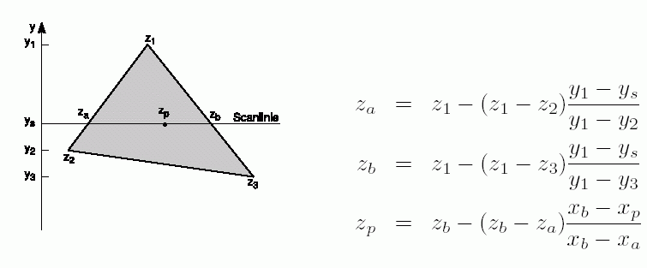
- erweiterbar zu inkrementellem Verfahren zur Bestimmung der z-Werte

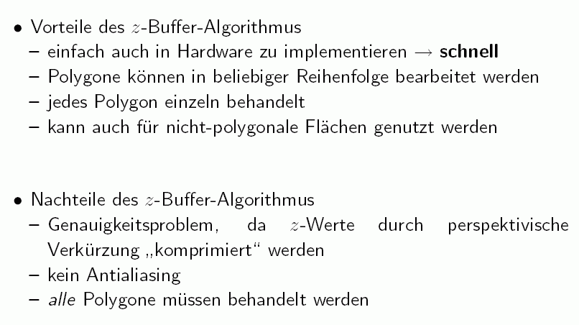
– Transparenz ist nicht realisierbar

Verbesserung:
Hierarchischer z-Buffer-Algorithmus

Ersetze z-Buffer durch "z-Pyramide"
tiefste Ebene: z-Buffer in maximaler Auflösung
höhere Ebenen: Jedes Pixel repräsentiert die maximale Tiefe der vier Pixel "unter" ihm

Grundidee: hierarchische Rasterung des Polygons; früher Abbruch, wenn Polygon verdeckt ist.
- Polygon zuerst gegen die höchste Ebene testen
- Wenn das Polygon weiter entfernt ist als die Tiefe, die im entspr. (Makro-) Pixel gespeichert ist: verdeckt
- wenn näher: Test gegen die nächstniedrige Ebene, usw.
- Wenn Polygon auf der tiefsten Ebene sichtbar ist, dann zeichnen und z-Pyramide aktualisieren.

Nutzung von Kohärenz in zweierlei Hinsicht möglich:
- Ein in einem Pixel verdecktes Polygon ist wahrscheinlich auch in benachbarten Pixeln verdeckt (Bildraum-Kohärenz, wird inhärent von der Pyramide genutzt)
- Polygone nahe einem verdeckten Polygon sind möglicherweise auch verdeckt (Objektraum-Kohärenz).
Verbesserung des Algorithmus durch Ausnutzung der Objektraum-Kohärenz:

- Unterteile die Szene durch einen Octree
- Geometrische Objekte in einem Knoten des Octrees sind in einem Würfel enthalten (bounding volume).
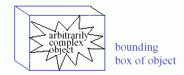
- Bevor der Inhalt des Würfels gerendert wird: Teste die Seiten des Würfels gegen die z-Pyramide!

- Wenn die Seitenflächen des Würfels verdeckt sind, dann ist auch die Geometrie im Inneren des Würfels verdeckt – gesamten Inhalt ignorieren.

(Dieser Ansatz ist ein Beispiel für eine "bounding volume hierarchy - Technik", wovon es noch andere Varianten gibt.)

2. BSP-Bäume (Binary Space Partition)

Objektraum-Verfahren für die Sichtbarkeitsrechnung, entwickelt von Fuchs, Kedem & Naylor um 1980

- sehr effizient für statische Szenen und möglicherweise wechselnden Betrachterstandpunkt
- zeit- und speicherintensives Preprocessing, aber lineare Zeit für Display
- Preprocessing nur einmal nötig, kann für alle Betrachterstandpunkte genutzt werden (wichtig für walkthrough)

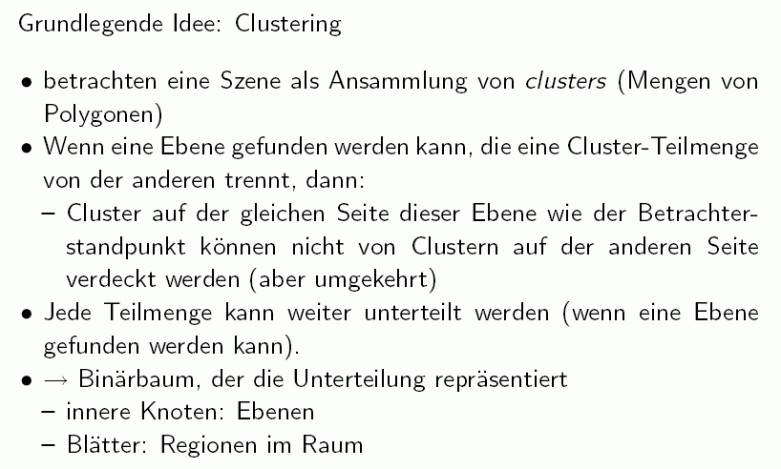

Konstruktion des BSP-Baumes (Prinzip):
- wähle ein Polygon, Unterteilung erfolgt entlang der Ebene dieses Polygons
- alle Polygone danach unterteilen, ob sie im positiven oder negativen Halbraum dieser Ebene liegen
- wird ein Polygon von der Ebene geschnitten: Zerlegen in Teilpolygone
- Rekursion in den negativen Halbraum
- Rekursion in den positiven Halbraum

Konstruktion des BSP-Baumes (Algorithmus):

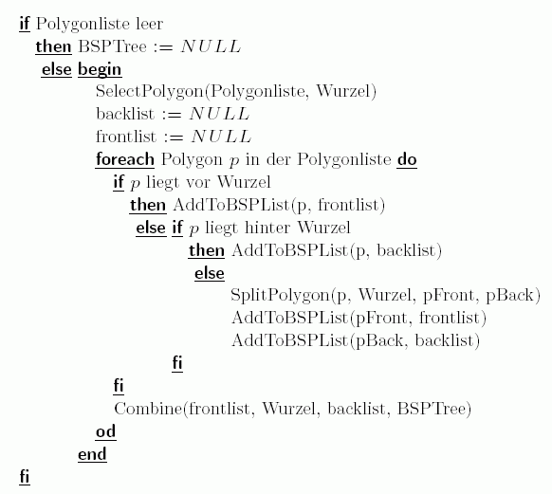

Beispiel:

Polygone der Szene   | erste Unterteilung  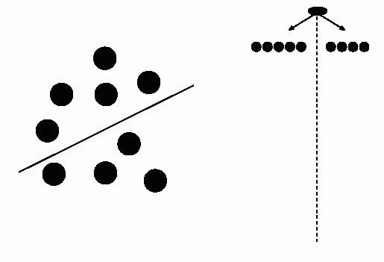
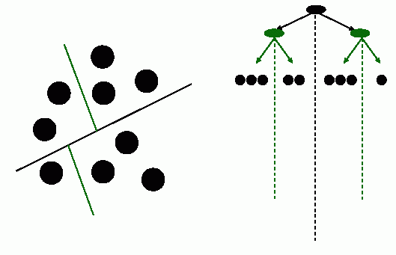
zweite Unterteilung:

dritte Unterteilung:
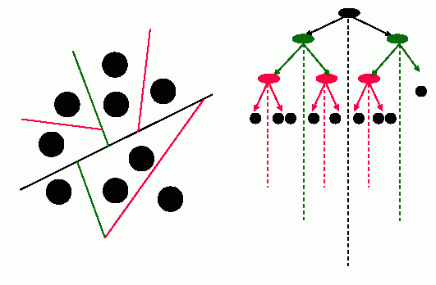
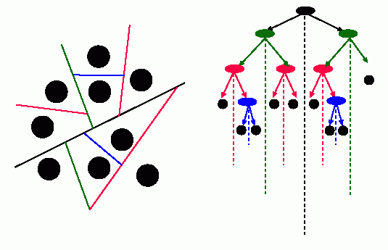
vierte (letzte) Unterteilung:
Der BSP-Baum ist unabhängig vom Betrachterstandpunkt.

Display des BSP-Baumes:

- ebenfalls rekursiv
- es muss jeweils die räumliche Beziehung des Betrachterstandpunktes zur Wurzel des Baumes bekannt sein (Prüfung, ob vor oder hinter – vgl. back face culling)
- Erzeugen der sichtbaren Flächen: Traversierung des Baumes (rekursiv) in "in-order"
- zeichne die sichtbaren Polygone von hinten nach vorne

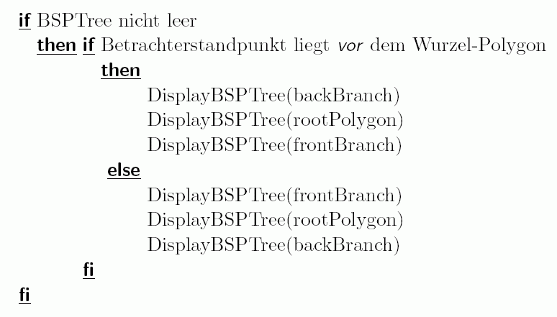
Algorithmus "DisplayBSPTree":

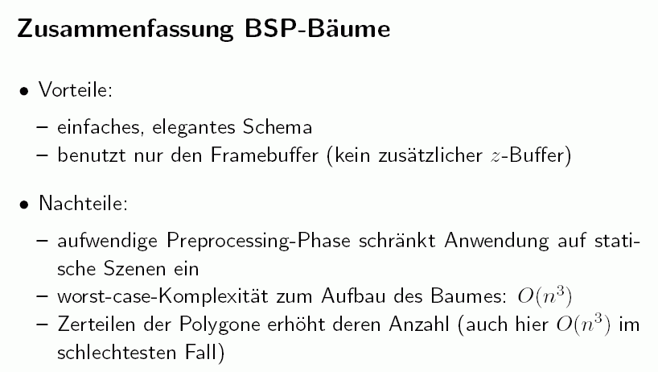

3. Das Ray-Casting-Verfahren

- Hybrid Objektraum-Bildraum (aber mehr im Objektraum)
- Prinzip der Strahlverfolgung (vgl. Raytracing in der Beleuchtungsrechnung, siehe später)
- vom Betrachterstandpunkt wird je ein Strahl durch jedes Pixel in die 3D-Szene verfolgt.
- Berechnung der Schnittpunkte der Strahlen mit den Objektoberflächen
Fallunterscheidung dabei:
1. es gibt keinen Schnittpunkt: verwende die Hintergrundfarbe.
2. es existieren Schnittpunkte: bestimme den zum Betrachter nächstgelegenen, dieser ist sichtbar, die anderen verdeckt.

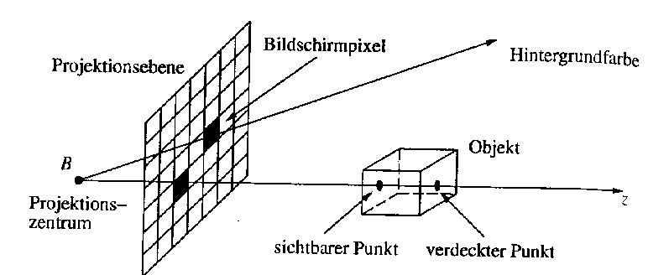

Nachteil:
hoher Rechenaufwand durch häufige Schnittpunktberechnungen (ca. 95 % der Gesamtrechenzeit bei typischen Szenen)
Vorteile:

- leicht parallelisierbar (bei p Prozessoren teile Bildschirm in p disjunkte Rechtecke – allerdings muss bei diesem Ansatz die 3D-Szene auf jedem Prozessor vollständig zur Verfügung stehen)
- Effizienzverbesserung durch boundary volume-Techniken möglich (hierarchische Konzepte, Clustering)
- Kombination mit klassischem Raytracing (globale Beleuchtungsrechnung; siehe später) möglich

